Графические формы записи алгоритмов.

1. Дракон-Схемы.

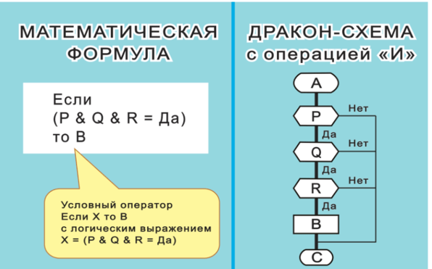

Основные элементы: прямоугольник, ромб, “молния”, слияние, вопрос.

Особенности и основные моменты:

* Ясность и однозначность.
* Понятен не только программистам.
* Линейность: действия идут сверху → вниз.
* Уникальные обозначения, позволяющие описывать сложные действия.
* Используется в системах, где важна надежность и понятность.

1. Диаграммы деятельности UML.

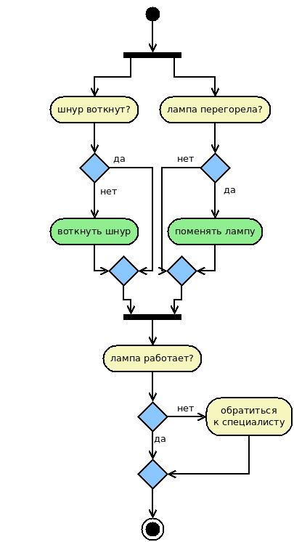

Основные элементы: Действия(узлы), Переходы (Стрелки), Ветвления(ромбы), Начало и конец (Черные круги), Параллельные секции(разделители).

Особенности и основные моменты:

* Подходит как для простых, так и для сложных алгоритмов.
* Позволяет выделить основные этапы и зависимости между ними.
* Можно моделировать одновременное выполнение задач.
* Легко совмещается с другими типами UML-диаграмм.
* Широко применяются в программной инженерии для документирования систем.

1. Диаграммы потоков данных.

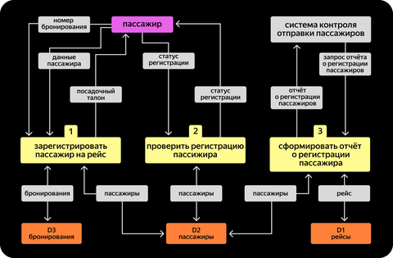

Основные элементы: процесс, поток данных, хранилище данных, внешняя сущность.

Особенности и основные моменты:

* Показывает какие данные используются и как они изменяются.
* Поддерживает декомпозицию процессов на более мелкие.
* Демонстрирует, как компоненты системы обмениваются данными.
* Описывает процессы, не привязываясь к конкретной платформе.
* Используется при проектировании баз данных и информационных систем.

1. Запись алгоритмов с помощью P-схемы.

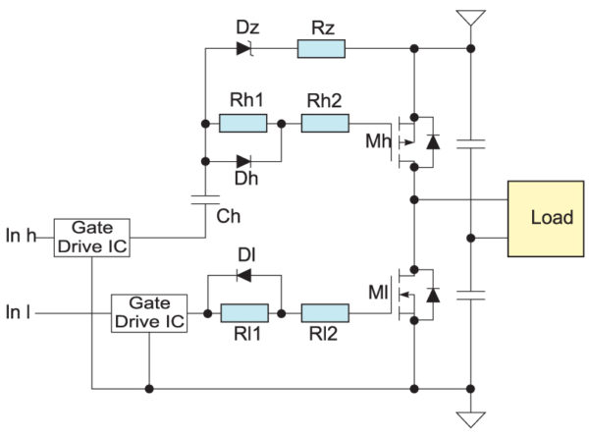

Основные элементы: Вершина, Вершина специальная, Дуга, Дуга специальная, Линия соединительная, комментарий.

Основные моменты и особенности:

* Четкая последовательность выполнения шагов.
* Используются для представления алгоритмов любой сложности.
* Отображают алгоритм в логике, аналогично коду.
* Алгоритм можно разбить на подзадачи и модули.

1. Диаграммы Нэсси-Шнейдермана.

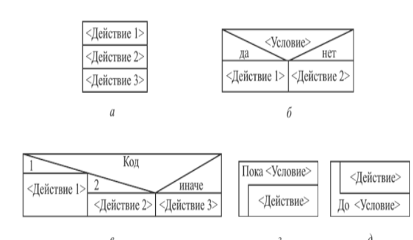

Основные элементы: Блок действий, Блок выбора, Циклы.

Особенности и основные моменты:

* Основаны на концепции структурного программирования.
* Исключает хаотичные связи и упрощают восприятие.
* Отражают конструкции языков программирования.
* Для сложных алгоритмов диаграмма может быть слишком большой.
* Популярны в образовательных целях для объяснения базовых алгоритмов.